Unë dhe shëndeti
Punëtoria IV-1.2 Piramida e të ushqyerit

» Pse na nevojitet ushqimi? (ushqimi na nevojitet për energji, për material ndërtues për rritjen e trupit, për vitamina, minerale dhe për procesin e metabolizmit)
» Pse na nevojitet uji? (për tretjen e ushqimit, për mënjanimin e helmeve nga trupi, për rregullimin e temperaturës së trupit). Sa kohë mund të qëndrohet pa ujë? Paraqitet piramida e ushqimit. Pastaj kërkohet nga fëmijët që vullnetarisht t’i shpjegojnë disa pjesë të piramidës. Është e pëlqyeshme që ajo të vizatohet në një fletë të madhe dhe të ngjitet në mur, që të mund ta shohin të gjithë nxënësit gjatë tërë vitit, veçanërisht kur punohet ushqimi i shëndetshëm).
-Përfundim Trupave tanë u duhet ushqim dhe ujë që të mund të funksionojnë. Pa ushqim mund të durojmë disa javë, ndërsa pa ujë vetëm disa ditë. Nevojitet që në trup të futet ushqim i llojllojshëm dhe i ekuilibruar. Për pije, më së miri është të përdoret uji.
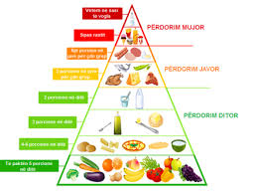
Reflektim
1. Çka bëmë sot?
2. Si ndjeheshit?
3. Çka mësuam?
4. Si mund ta përdorim atë që e mësuam në jetën e përditshme?

